Hi Shan, jadi ini yang buat bagian Daftar Nominatif nya

Nanti isian formulir nya terdiri dari

Nomor :

**Pemberian entertainment dan sejenisnya**

Tanggal :

Tempat :

Alamat :

Jenis :

Jumlah :

**Relasi usaha yang diberikan entertainment dan sejenisnya**

Nama :

Posisi :

Nama Perusahaan :

Jenis Usaha :

Keterangan :

Tampilannya jadi kaya gini setelah mengisi formulir

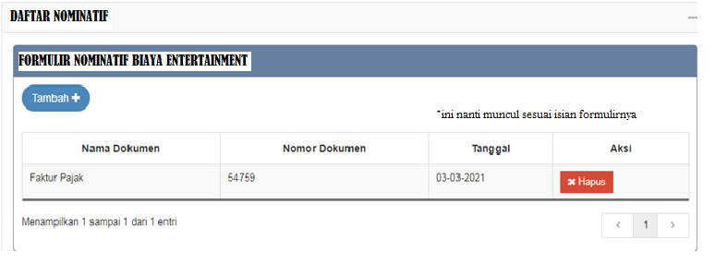

DAFTAR NOMINATIF BIAYA ENTERTAINMENT DAN SEJENISNYA

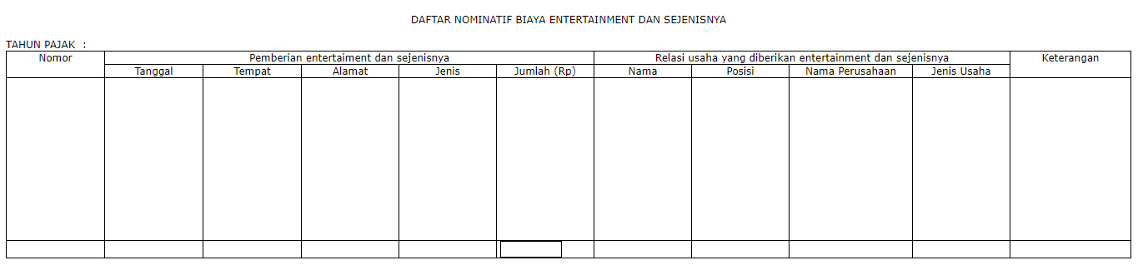Untuk Hasil Akhir Daftar Nominatif nya nanti jadi kaya gini,

Udah gitu shaan, makasiii yaaw. Kalau ada yang kurang jelas kabarinn